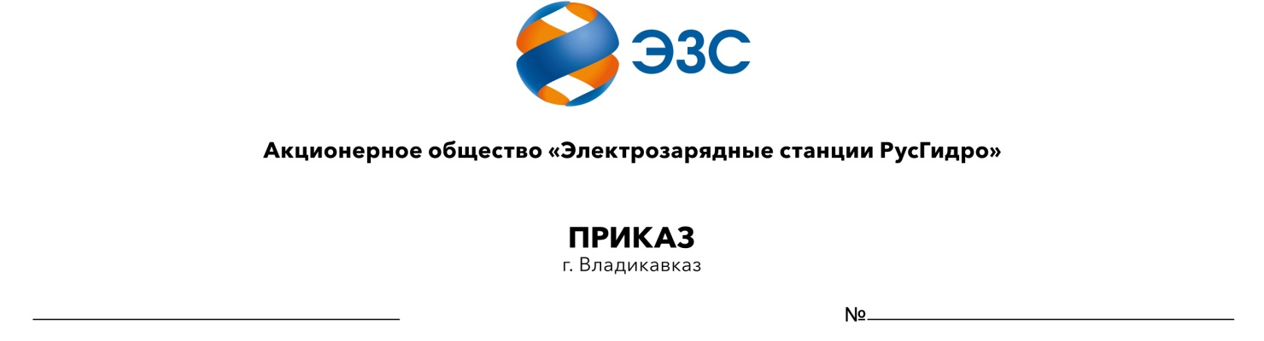

**ВЫПИСКА ИЗ ПРОТОКОЛА № 4/2024**

**ЗАСЕДАНИЯ СОВЕТА ДИРЕКТОРОВ**

|  |  |
| --- | --- |
| Дата проведения заседания: | «19» апреля 2024 года |
|  |  |
|  |  |

**Вопрос 1: О предварительном утверждении годового отчета АО «ЭЗС РусГидро» за 2023 год.**

РЕШЕНИЕ:

Предварительно утвердить годовой отчет АО «ЭЗС РусГидро» (далее – Общество) за 2023 год и предложить его к утверждению годовому Общему собранию акционеров Общества.

|  |  |
| --- | --- |
| **Секретарь Совета директоров**  **АО «ЭЗС РусГидро»** | **А.Л. Тирская** |